Curso de Medicina Veterinária busca atender a padrões internacionais com manual de biossegurança
Manual reúne normas e leis de biossegurança vigentes no País, com objetivo de proteger a saúde humana, animal e do meio ambiente
Publicado: 06/06/2023
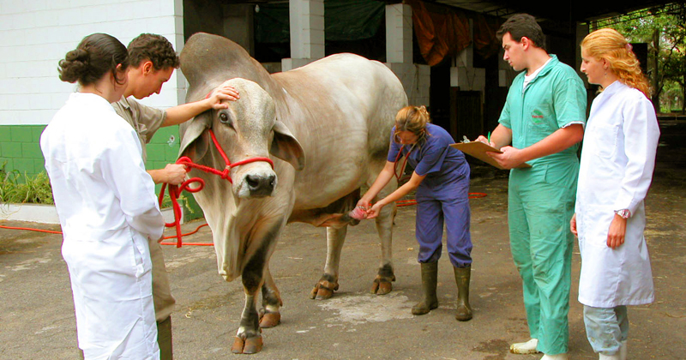Publicação também traz indicações de biossegurança para o Hospital Veterinário – Foto: Cecília Bastos/USP Imagens
“Os registros de incidentes em ambientes universitários são raros, mas quando ocorrem, geralmente são graves e podem até ser fatais. A investigação das causas dos desastres ocorridos nos laboratórios das Universidades da Califórnia e do Texas, ocorridos respectivamente em 2009 e 2010, identificou a cultura de biossegurança como contribuinte subjacente dos acidentes, o que gerou um movimento concreto em diversas universidades nos Estados Unidos, Canadá e Europa para estabelecer estratégias de promoção e fortalecimento da cultura de biossegurança, tornando-a o valor-base da academia”. Esta é uma das informações que abrem o Manual de Biossegurança, publicação gratuita da Faculdade de Medicina Veterinária e Zootecnia (FMVZ) da USP escrita por vários especialistas da Universidade e disponível para download neste link.
O manual reúne normas e leis de biossegurança vigentes no País, com orientações detalhadas sobre suas aplicações, nos diversos laboratórios da faculdade e no Hospital Veterinário da USP (Hovet), em atividades que precisam lidar com organismos convencionais e geneticamente modificados. Apresenta ainda as necessárias características físicas e estruturais de cada local, bem como formas de paramentação, limpeza e desinfecção do ambiente e de materiais.
Para a organizadora da publicação, a professora Maria Lúcia Zaidan Dagli, do Departamento de Medicina Veterinária Preventiva e Saúde Animal (VPS), “é importante que todos conheçam e apliquem estas normas naturalmente durante suas atividades”. Além disso, como a professora destaca no material de divulgação, o manual é de grande importância para que seja criada na FMVZ a cultura da biossegurança, colocando a faculdade no patamar das grandes instituições internacionais.
“Na FMVZ, até pouco tempo, a biossegurança era tratada como um elemento quase que exclusivamente vinculado às atividades científicas e cuidada individualmente pela sua estrutura de investigação, composta por cerca de 100 laboratórios e centros de pesquisa. Esta maneira da FMVZ enxergar e tratar a biossegurança foi ampliada com a criação do Grupo de Trabalho de Gestão Integrada de Saúde, Ambiente e Segurança (GTGI-SAS), motivada pelo guia da Association of Public & Land Grant Universities (…) uma transição na forma de tratarmos o tema biossegurança, trazendo-o para o centro de nossas preocupações em todos os setores de nossa vida acadêmica”, afirma o diretor Prof. Dr.José Soares Ferreira Neto, na apresentação do Manual, acrescentando que o objetivo principal é ter um documento institucional que fortaleça e promova a cultura da biossegurança na unidade.
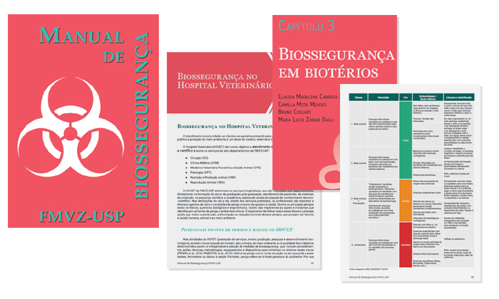Manual busca ampliar conceito de biossegurança para além dos laboratórios – Foto: Reprodução/FMVZ
Definindo biossegurança
A biossegurança é uma área de conhecimento definida pela Agência Nacional de Vigilância Sanitária (Anvisa) como “condição de segurança alcançada por um conjunto de ações destinadas a prevenir, controlar, reduzir ou eliminar riscos inerentes às atividades que possam comprometer a saúde humana, animal e o meio ambiente”. Se pensada em seu sentido amplo, a biossegurança “compreende um conjunto de ações destinadas a prevenir, controlar, mitigar ou eliminar riscos inerentes às atividades que possam interferir ou comprometer a qualidade de vida, a saúde humana e o meio ambiente” (Brasil, Organização Pan-Americana da Saúde, 2010). Essa última definição está no primeiro capítulo, Princípios da Biossegurança, assinado pelas Professoras Maria Lucia Zaidan Dagli e Priscila Viau Furtado.
Segundo as autoras, “a biossegurança envolve a relação entre as atividades de saúde, tecnológicas, de pesquisa ou ensino e o risco inerente a estas atividades”, e destacam que “a biossegurança pode ser melhor aplicada quando são divulgados os riscos e os correspondentes procedimentos para se evitar os efeitos adversos associados a estes riscos, minimizando-os”.
A Organização Mundial da Saúde (OMS) há muito reconheceu que a segurança e, em particular, a segurança biológica, são questões extremamente importantes para a preservação da saúde. No caso dos animais, a Organização Mundial para Saúde Animal (OIE) também apresenta normas e guias para promover a biossegurança em todos os ambientes, escrevem as autoras, classificando os riscos e os níveis de biossegurança. “Nos laboratórios de pesquisa e nos serviços da FMVZ, estamos sujeitos à exposição de diferentes tipos de riscos (biológicos, químicos e radiações), dependendo da atividade exercida. Por isso, é necessário o seu reconhecimento no ambiente de trabalho”, explicam.
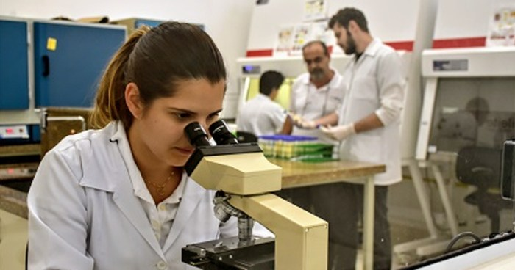Laboratório de medicina veterinária na USP – Foto: Divulgação/FMVZ
Regras básicas em laboratório
Também capítulo do manual, Regras Básicas de Segurança em Laboratório, com autoria de Lígia Garcia Mesquita e Sueli Akemi Taniwaki Miyagi, traz informações sobre as boas práticas em laboratórios. “Na FMVZ-USP, todas as áreas, incluindo o Hospital Veterinário, Produção Animal, Biotérios e Laboratórios de Pesquisa, são integradas e envolvem ensino, pesquisa e extensão, tornando inevitável a exposição aos diferentes riscos. Para minimizar os riscos, medidas como a adoção de condutas de boas práticas em laboratórios, práticas de higienização, utilização de barreiras primárias (equipamentos de proteção individual e coletiva) e adequação das barreiras secundárias (área física do ambiente de trabalho) são essenciais”, escrevem as autoras.
Entre algumas das práticas estão a restrição de acesso, ou seja, limitar o acesso aos laboratórios, permitindo a entrada e permanência apenas de pessoas autorizadas pelos respectivos responsáveis; higienização das mãos e antebraços antes e após a manipulação de materiais biológicos, contato com pacientes e outros procedimentos, mesmo com o uso de luvas; nunca colocar objetos do laboratório na boca, tais como lápis, canetas, borracha, seringas, pipetas, etc.; sempre utilizar calçados fechados com solado liso e antiderrapante, que sejam confortáveis; luvas de procedimento e as roupas de proteção (macacões, jalecos, aventais descartáveis, entre outros) devem ser utilizadas apenas no momento da atividade laboratorial ou atendimento; e, durante as atividades laboratoriais, recomenda-se não utilizar acessórios/adornos (brincos, colares, anéis, etc.). Além disso, o descarte de resíduos deve seguir as recomendações do Manual de Descarte da FMVZ e todos os usuários dos laboratórios devem receber treinamento antes de iniciar as atividades.
Acesse o Manual de Biossegurança da Faculdade de Medicina Veterinária e Zootecnia da USP neste link.

